Министерство науки и высшего образования Российской Федерации

Федеральное государственное бюджетное образовательное учреждение высшего образования

«Московский политехнический университет»

Кафедра «Инфокогнитивные технологии»

Образовательная программа «Веб-технологии»

Отчет по курсовому проекту

по дисциплине «Инженерное проектирование»

Тема: «Проектирование новостного портала Daily Bugle»

**Выполнил:**

Студент группы 191-322

_________________ Пережогин Ф.В.

подпись, дата

**Принял:**

Старший преподаватель

_________________ Даньшина М.В.

подпись, дата

Москва 2020

ОГЛАВЛЕНИЕ

ВВЕДЕНИЕ 3

1. АНАЛИЗ ПРЕДМЕТНОЙ ОБЛАСТИ 4

2. АНАЛИЗ АНАЛОГОВ КОНКУРЕНТОВ 6

3. ПРОЕКТИРОВАНИЕ ИНФОРМАЦИОННОЙ СИСТЕМЫ 8

4. РАЗРАБОТКА И ТЕСТИРОВАНИЕ ПРОЕКТА 10

ЗАКЛЮЧЕНИЕ 12

СПИСОК ИСПОЛЬЗУЕМЫХ ИСТОЧНИКОВ 13

# ВВЕДЕНИЕ

Данная пояснительная записка по проекту выполнен в соответствии с заданием для инженерного проектирования.

1. **Темой** проекта является Новостной портал «Daily Bugle».
2. **Целью** данной курсовой работы является разработать новостной портал «Daily Bugle», который будет включать в себя реляционную базу данных и пользовательский интерфейс со следующими ролями: пользователь (user), редактор новостей (author), администратор сайта (admin).
3. **Актуальность** [**создания**](http://ds77.ru/sayt_internet-magazin)новостного портала, связана с ростом к ним читательского интереса. Электронный способ передачи и обмена информацией обеспечивает возможность углубленного изучения интересующей темы: различные статьи имеют графическое обозначение, фотографии, звуковое и визуальное сопровождение. Создание веб-ресурса позволит «Daily Bugle» укреплять свои позиции не только на традиционных рынках, но и выходить далеко за их пределы. При помощи новостного портала, «Daily Bugle» сможет привлечь новую аудиторию и увеличить свои продажи.
4. **Задачи разработки:**
5. Анализ предметной области новостного портала «Daily Bugle»;
6. Анализ аналогов конкурентов;
7. Проектирование информационной системы;
8. Разработка и тестирование проекта.

# Анализ предметной области

Для реализации и рассмотрения структурных моделей бизнес-процесса было выбрано новостное издание «Daily Bugle». Данное издательство занималось раньше только печатным изданием, но для привлечения новых читателей и увеличения прибыли, было принято решения разработать новостной интернет портал.

Основными бизнес-процессами, реализуемыми информационной системой, являются:

* подписка на понравившуюся тему;
* предоставление информации о конкретной новости;
* предложение новости.

У пользователя также имеется возможность просмотреть все свои подписки в личном кабинете. Затем в Личном кабинете пользователь имеет право отписаться от любой более не интересующей его темы.

Организационная структура, которая будет управлять/использовать интернет-портал, выглядит следующим образом.

Администратор

Редактор

Пользователь

Отсюда следует, что интернет-портал будет иметь три типа пользователей системы, которые будут иметь доступ к разному уровню функционала сайта.

1. *Пользователи*

Это пользователь с наименьшим функционалом. Он имеет возможность:

* зарегистрироваться на сайте;
* войти в свой личный кабинет;
* управлять подписками (отписаться/ подписаться);
* поиск по сайту определенной новости.

1. *Редакторы новостей*

У данного пользователя после регистрации появляется возможность создания новости на определенную тематику. Все это делается через Личный кабинет. Помимо этого, редактор может удалить или отредактировать любую новость насайте после входа в аккаунт.

1. *Админ*

Данный пользователь обладает самым большим количеством функционала (в том числе и вышеперечисленным у других пользователей). Он владеет данными о всех пользователях, редакторах и новостях, имеет возможность удалить или отредактировать любую статью. Нельзя зарегистрироваться как админ, им можно стать только при добавлении записи в таблицу admins через БД.

## Анализ аналогов конкурентов

|  |  |  |  |
| --- | --- | --- | --- |
| Название | Описание | Плюсы | Минусы |
| [РИА новости](https://ria.ru) | Главные принципы его работы – оперативность и объективность. На сайт ria.ru заходят около 17 миллионов человек в месяц. В 2013 году он вошел в ТОП-20 самых посещаемых ресурсов в Европе. Также агентство вещает через социальные сети и приложение на смартфоне.  Сам сайт РИА будет понятен любому пользователю. | * только свежие новости; * солидная репутация агентства; * понятный ресурс; * высокий показатель посещаемости. | Не увидел. |
| [Lenta.ru](https://lenta.ru) | Одно из ведущих интернет-изданий в сфере последних новостей. Оно работает с 1999 года и круглосуточно освещает события в мире и конкретно в России. В 2014 году ресурс вошел в ТОП-20 популярных сайтов нашей страны. Он признан наиболее часто цитируемым источником новостей в различных блогах. | * регулярные обновления; * можно комментировать темы; * хорошая репутация агентства. | Много рекламы. |
| [Яндекс.Новости](https://yandex.ru/news/) | Удобство состоит в том, что новости объединены в группы по темам. За каждой фотографией и заголовком располагается сюжет. Кроме текстовой информации пользователь может найти видеоматериалы, карты и фото с мест событий. Сервис выбирают те, кто ценят свежесть, наполненность и информативность. | * ключевые факторы сюжетов; * только последние новости; * актуальная и доверенная информация; * много фото и видио. | Много рекламы |
| [ABC News](https://abcnews.go.com) | На этом сайте можно прочитать самые горячие новости, просмотреть видеоролики в удобном формате, прослушать записи. Вся информация представлена на английском языке. При желании можно подписаться на рассылку публикаций и все время быть в курсе событий. На сайте выкладывают новости в сфере политики, спорта, последних технологий и развлечений. | * просмотр видео в прямом эфире; * трансляция из любой точки мира; * возможность подписки. | Не нашел. |
| [Google News](news.google.com) | Статьи упорядочиваются в зависимости от личных интересов каждого пользователя и рейтинга.  К основному достоинству ресурса относят большое количество версий на самых известных языках мира, в том числе и на русском. Хвалят понятный и удобный интерфейс сайта. Он включает рекомендации, сохраненные события, прессу и источники. Особенно нравится пользователям мобильная версия издания. | * отличная мобильная версия; * удобный интерфейс; * оптимальное упорядочивание новостей; * автоматический перевод на нужный язык. | Не заметил. |

Объединяет все сайты следующее: они выполнены в светлых тонах, множество различных тематик новостей, структура одинаковая: Главная страницы, отдельная страница под каждую тематику и отдельная страница на каждую новость.

На всех сайтах присутствует личный кабинет пользователя, а также поиск по всем новостям. Удобство использования обеспечивается простотой дизайна и интуитивно понятным расположением всех элементов на страницах.

## Проектирование информационной системы

Возможности использования новостного портала:

1. Пользователь любит быть в курсе всех событий, поэтому зашел на сайт почитать новости. Он покинет сайт сразу после того, как удовлетворит свои потребности в нужной ему информации.
2. Пользователь был очевидцем важного события, поэтому решил поделиться этой новостью со всеми. Таким образом, ему придется зарегистрироваться на сайте. Он проведет там несколько часов. Возможно, зайдет еще.
3. Пользователь решил попрактиковать свои навыки в редактировании статей.
4. Пользователь услышал слухи о конкретном событии и решил удостовериться в этому, путем прочтения новости на эту тему.

Customer Journey Map:

|  |  |  |  |  |
| --- | --- | --- | --- | --- |
|  | **Первое знакомство** | **Изучение сайта** | **Регистрация** | **Предложение своей новости** |
| **Цель** | Узнать о последних событиях | Понять как быстро и удобно перемещаться по страницам сайта | Получить дополнительные возможности | Рассказать о чем-то интересном, реализовать свой творческий потенциал |
| **Ситуация** | Пользователь захотел почитать новости | Пользователь ищет интересную для него новость | Пользователь захотел стать ближе к сайту и проводить на нём больше времени | Пользователь решил предложить свою новость |
| **Точка взаимодействия** | Пользователь нашел сайт и зашел на него | Удобный и понятный интерфейс позволяет пользователю не напрягаться | Пользователь взаимодействует с формой регистрации | Пользователь взаимодействует с формой добавления новости |

Функционал:

* регистрация, авторизация;
* личный кабинет;
* лента новостей;
* возможность для роли author предложить новость;
* для ролей admin и author есть возможность удалять или редактировать новость;
* для роли admin есть возможность удалять пользователя/редактора
* поиск новости по названию на странице конкретной темы

Карта сайта:

Главная

Личный кабинет

История

Музыка

Искусство

Кино

Экономика

Технологии

Путешествия

Мода

Политика

Спорт

новость

## РАЗРАБОТКА И ТЕСТИРОВАНИЕ ПРОЕКТА

Для разработки пользовательских интерфейсов и северной части были использованы языки программирования PHP, JavaScript, HTML, CSS. Для работы с данными использовалась реляционная система управления базами данных MySql.

PHPMyAdmin — это веб-приложение, которое распространяется с открытым кодом, написанное на языке веб-программирования PHP и представляющее собой веб-интерфейс для администрирования СУБД MySQL.

Среди имеющихся на современном рынке систем управления базами данных для разработки интернет-портала была выбрана реляционная база данных **MySQL** (данные её базе хранятся в виде логически связанных между собой таблиц), так как она является одной из самых быстрых и надежных СУБД. Свою известность и распространенность получила благодаря тому, что содержит множество программных интерфейсов, которые позволяют подключаться к базе данных приложениям, созданным с помощью различных языков и средств разработки.

Специализированным средством веб-разработки было использовано программное обеспечение VSCode. Ключевыми возможностями этой программой являются:

* HTML, CSS, JavaScript редактор;
* быстрая навигация;
* автоматическая форматирование кода;
* мощный поиск по коду.

Верстка пользовательской и административной части интернет-портала по предоставленному макету с помощью языка разметки HTML, каскадных таблиц стилей CSS, языка программирования PHP и JavaScript.

«HTML – это язык разметки документа, описывающий форму отображения информации на экране компьютера»

«CSS - каскадные таблицы стилей позволяющие существенно расширить возможности языка HTML за счет более гибкого управления форматированием веб-страниц»

«JavaScript – это язык программирования, позволяющий сделать веб-страницу интерактивной, то есть реагирующей на действия пользователя.

Для разработки интернет-портала будет использоваться PHP – это язык программирования, выполняемый на стороне сервера. PHP в отличие от языка JavaScript не зависит от программного обеспечения клиента и поэтому будет выполнено в любом случае.

Последовательность инструкций выполняется интерпретатором языка PHP. Код программы внедряется в HTML-код.Это отличает язык PHP от других ЯП.

Также для разработки веб-ресурсов использовались:

Figma – онлайн-сервис для разработки интерфейсов и прототипирования с возможностью организации совместной работы в режиме реального времени.

Git – это набор консольных утилит, которые отслеживают и фиксируют изменения в файлах. В проекте предусмотрен контроль версий с помощью Git и онлайн-сервиса Github.

**Структура базы данных:**

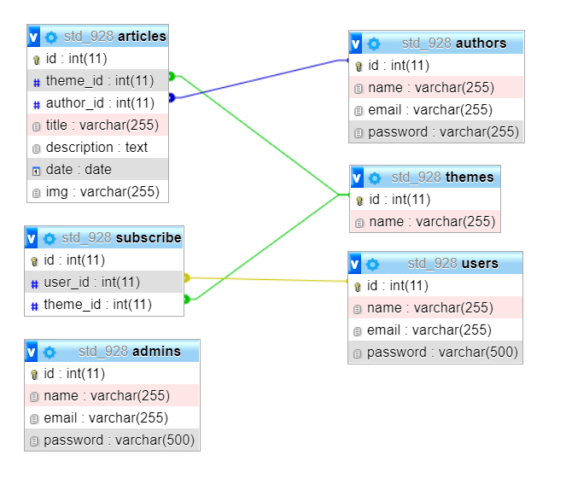

Взаимодействие PHP приложения с сервером базы данных MYSQL осуществляет через стандартные CRUD (create; read; update; delete) запросы.

Удаление новости:

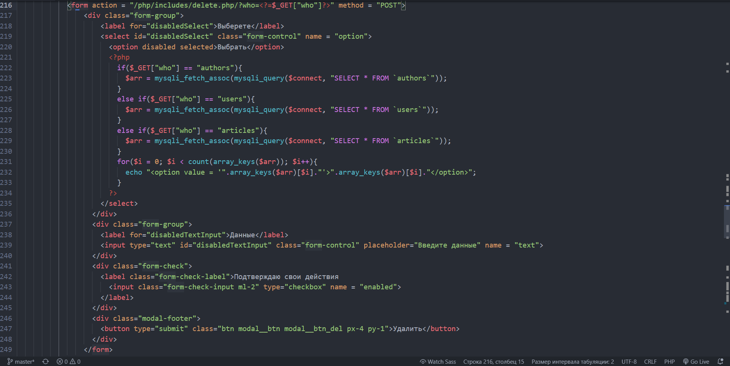

Редактирование новости:

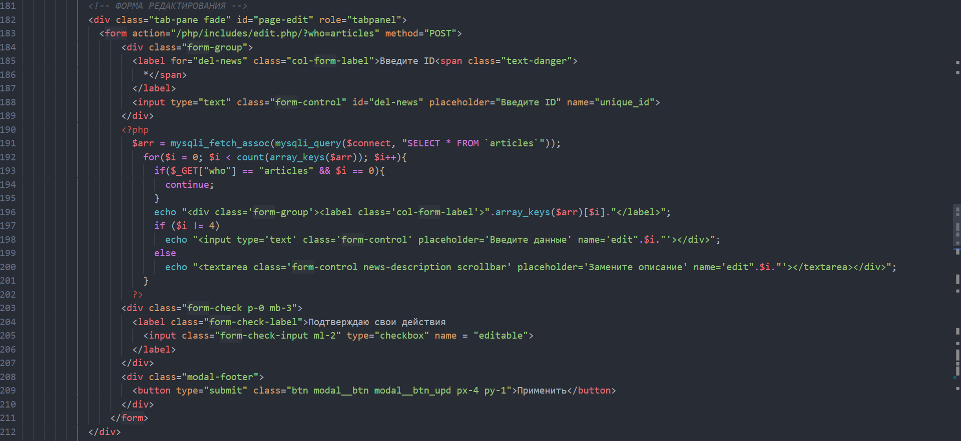

Функционал личного кабинета в зависимости от пользователя:

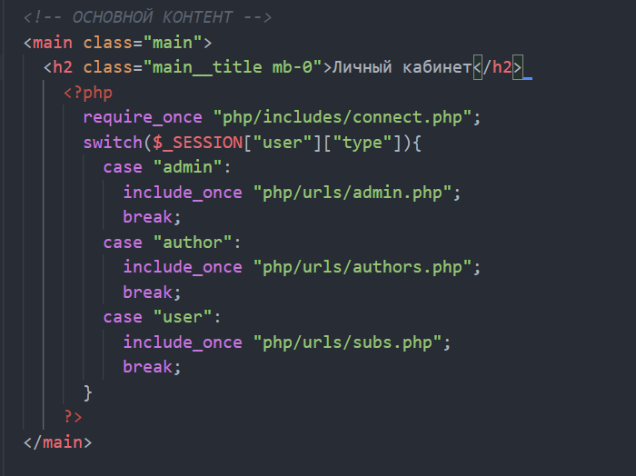

Вывод новостей на главную странциу:

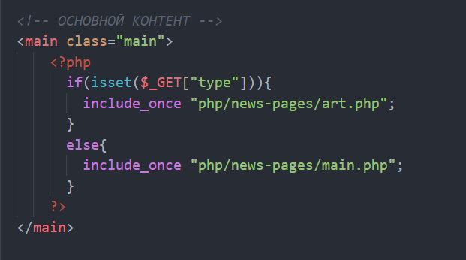

Регистрация:

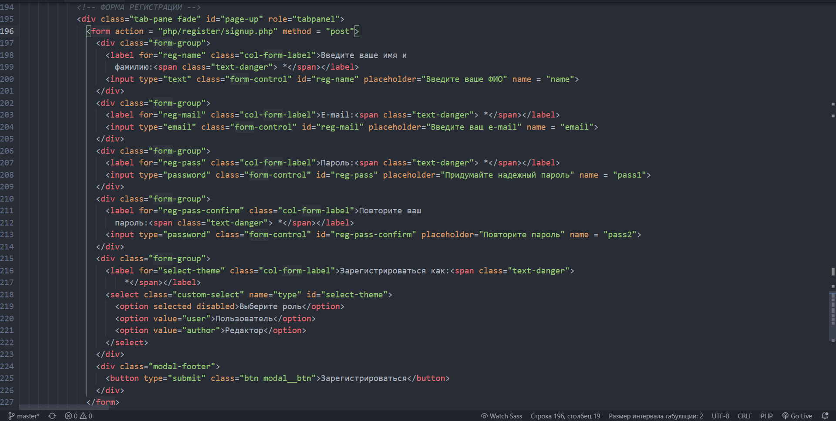

Поиск:

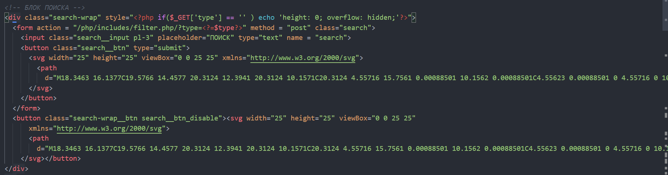

Вход:

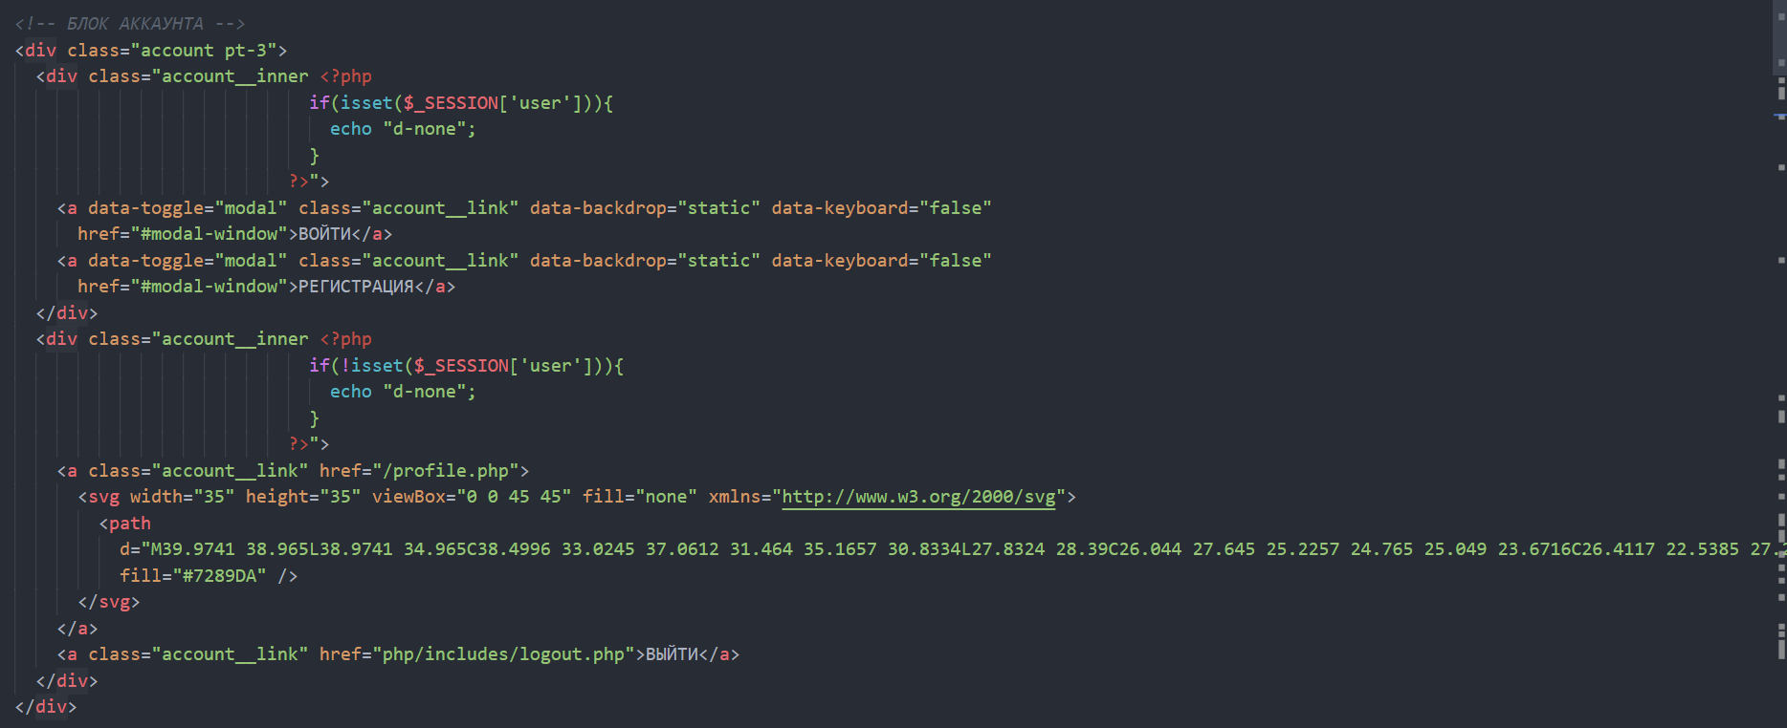

**План испытаний:**

Общая проверка сайта

1. Проверка отзывчивости сайта на любой странице при любом разрешении.
2. Проверка версии для печати на странице конкретной новости.
3. Проверка валидности HTML и CSS кода.

Для пользователя

1. Создание нового аккаунта.
2. Вход в аккаунт.
3. Переход по всем страницам.
4. Проверка работы личного кабинета (возможность отписки от рубрики).
5. Выход.

Для редактора статей

1. Создание нового аккаунта.
2. Вход в аккаунт.
3. Проверка работы личного кабинета (предложение новой статьи).
4. Проверка ее отображения.
5. Проверка возможности редактирования статьи и её удаления.

Для админа сайта

1. Вход в аккаунт администратора.
2. Проверка работы личного кабинета (редактирование таблиц БД).
3. Удаление аккаунта пользователя и редактора через лк админа.
4. Удаление новости и изменение новости через личный кабинет.
5. Изменение одного или нескольких полей предложенной редактором статьи.
6. Удаление конкретной новости на странице её тематики.

# ЗАКЛЮЧЕНИЕ

В ходе данной работы все поставленные задачи и цель работы были достигнуты. Результатом работы является разработанный новостной интернет-портал для издания Daily Bugle, который будет включать в себя базу данных, новостной портал с тремя ролями: пользователь (users), редактор новостей (authors) и администратор сайта (admins).

С результаты работы можно ознакомиться по следующим ссылкам:

* Макет Figma: <https://www.figma.com/file/PldoaV85c7xrffV6Xg3NHV/Daily-Bugle?node-id=0%3A1>
* Репозиторий на Github: <https://github.com/StoneCookie/eng-project>

# СПИСОК ИСПОЛЬЗУЕМЫХ ИСТОЧНИКОВ

1. <http://htmlbook.ru/> – Справочник по HTML
2. <https://html5book.ru/> – Справочник по CSS
3. <https://sass-scss.ru/documentation/> – Документация по препроцессору SASS
4. <https://css-tricks.com> – Необычные фишки CSS
5. <https://dev.mysql.com/doc/> – Документация по MySQL
6. <https://www.php.net/manual/ru/> – Документация по PHP
7. <https://api.jquery.com/> – Документация по фрэймворку jQuery
8. <https://developer.mozilla.org/ru/> – Ресурсы для разработчиков, от разработчиков.
9. <https://lenta.ru/> – Новостной портал